ТЕХНИЧЕСКОЕ ЗАДАНИЕ
на закупку алюминиевых ведер и конусов для переливания жидкостей (воронок) для обеспечения требований HSE
1. Общие сведения
Заказчик: ТОО «Sinooil».
Инициатор закупки: Департамент HSE.
Наименование закупки: Алюминиевые ведра и конусы для переливания жидкостей (воронки).
Цель закупки: Обеспечение филиалов ТОО «Sinooil» инвентарем, предназначенным для безопасного выполнения операций по приему, сливу и переливанию нефтепродуктов для снижения риска возникновения источников воспламенения при проведении работ.
2. Предмет закупки и количество
№ | Наименование товара | Единица измерения | Количество
1 | Ведро алюминиевое | шт. | 370
2 | Конус для переливания жидкостей (воронка) алюминиевый | шт. | 186
Распределение закупаемых товаров по филиалам и запасу на складе приведено в приложении № 1 к настоящему техническому заданию.
3. Технические характеристики и требования к товарам
3.1. Технические характеристики алюминиевого ведра
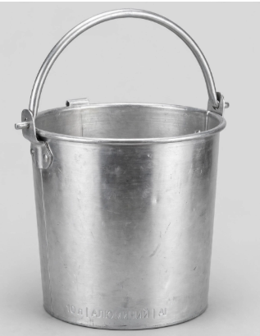
- Материал изготовления: алюминий или алюминиевый сплав без лакокрасочных и иных дополнительных покрытий, способных ухудшить эксплуатационные свойства изделия. Материал должен быть пригоден для предполагаемых условий эксплуатации при обращении с нефтепродуктами.
- Объем: 10 литров.
- Цвет: серебристый, естественный цвет алюминия.
- Конструкция: ведро цилиндрической формы, предназначенное для переноски и переливания жидкостей.
- Ручка для переноски: прочная дуговая ручка, надежно закрепленная на корпусе ведра и обеспечивающая безопасную переноску.
- Габаритные размеры:
  - диаметр верхней части ведра — 260–280 мм;
  - высота ведра — 215–230 мм.
- Качество изготовления: корпус и ручка не должны иметь трещин, деформаций, острых кромок, заусенцев и иных дефектов, способных привести к травмированию работников или утечке жидкости.
- Назначение: применение при выполнении операций по приему, сливу и переливанию нефтепродуктов на объектах ТОО «Sinooil» при условии подтверждения пригодности изделия для конкретных условий эксплуатации.
3.2. Технические характеристики алюминиевых конусов для переливания жидкостей (воронок)
Воронки предназначены для использования при выполнении операций по сливу и переливанию нефтепродуктов на объектах ТОО «Sinooil».
3.2.1. Воронка для слива нефтепродуктов
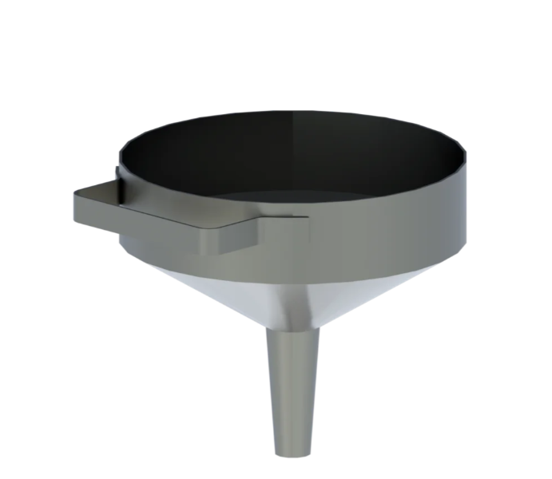
- Материал изготовления: алюминий или алюминиевый сплав.
- Диаметр верхнего обода: 240–260 мм.
- Высота воронки: 210–230 мм.
- Высота носика: 85–105 мм.
- Диаметр нижнего обода (сливного носика): 16–36 мм.
- Количество ручек: 1 шт.
- Конструкция: приемная часть с конусообразным корпусом и сливным носиком, обеспечивающим направление потока жидкости в принимающую емкость.
- Требования к качеству: поверхность изделия должна быть гладкой, без трещин, деформаций, острых кромок, заусенцев и других дефектов, влияющих на безопасность эксплуатации.
- Назначение: переливание нефтепродуктов с использованием сливного носика соответствующего диаметра.
4. Требования к безопасности эксплуатации
4.1. Материалы и конструкция ведер и воронок должны соответствовать условиям предполагаемого применения на объектах обращения с нефтепродуктами.
4.2. При выборе изделий необходимо учитывать риск образования искр при механическом контакте с другими материалами, а также возможность накопления статического электричества.
4.4. Изделия должны быть пригодны для предполагаемых условий эксплуатации с учетом свойств конкретных нефтепродуктов и требований безопасности на объектах.
4.5. Конструкция изделий должна исключать наличие острых кромок и дефектов, создающих риск травмирования работников.
4.6. Ведра и воронки должны использоваться исключительно по назначению и в соответствии с установленными на объектах ТОО «Sinooil» процедурами безопасного выполнения работ.
4.7. При выявлении повреждений, деформаций или иных дефектов, влияющих на безопасность эксплуатации, изделия должны быть выведены из использования до устранения неисправностей либо замены.
5. Требования к качеству и документам поставщика
5.1. Поставляемые товары должны быть новыми, не бывшими в эксплуатации, без повреждений и производственных дефектов.
5.2. Поставщик должен предоставить документы, позволяющие идентифицировать изготовителя, материал и основные технические характеристики продукции.
5.3. По запросу Заказчика поставщик должен предоставить техническое описание или паспорт изделия, а также подтверждение пригодности материала для предполагаемых условий эксплуатации.
5.4. Товары, не соответствующие требованиям настоящего технического задания, приемке не подлежат и подлежат замене поставщиком в соответствии с условиями договора.

Приложение № 1. Распределение товаров по филиалам
№ | Наименование филиала | Алюминиевые ведра, шт. | Алюминиевые воронки, шт.
1 | Алматинский филиал | 74 | 37
2 | Филиал г. Астана | 44 | 22
3 | Шымкентский филиал | 68 | 34
4 | Актюбинский филиал | 56 | 28
5 | Кызылординский филиал | 18 | 9
6 | Жамбылский филиал | 24 | 12
7 | Атырауский филиал | 16 | 8
8 | Восточно-Казахстанский филиал | 20 | 10
9 | Мангистауский филиал | 8 | 4
10 | Алматы Нефтебаза | 2 | 2
11 | Запас на складе | 40 | 20
 | ИТОГО | 370 | 186

